Atelier de Pontoise, jeudi 10 septembre (MF)
Le dessin, dans sa forme la plus simple, est un moyen d'expression puissant qui permet de capter et de retranscrire des idées, des émotions et des observations du monde qui nous entoure. Parmi les nombreuses techniques qui existent, les techniques sèches offrent une grande variété d'outils permettant de créer des œuvres aussi diverses que personnelles. Ces outils incluent le crayon, le fusain, la craie sanguine, le stylo, le pastel sec ou gras, et la pierre noire, etc… Dans cet exposé, nous explorerons une des formes d’utilisation du crayon sans le lever du son support, l'importance de l'observation, les différents formats de support, le cadrage.
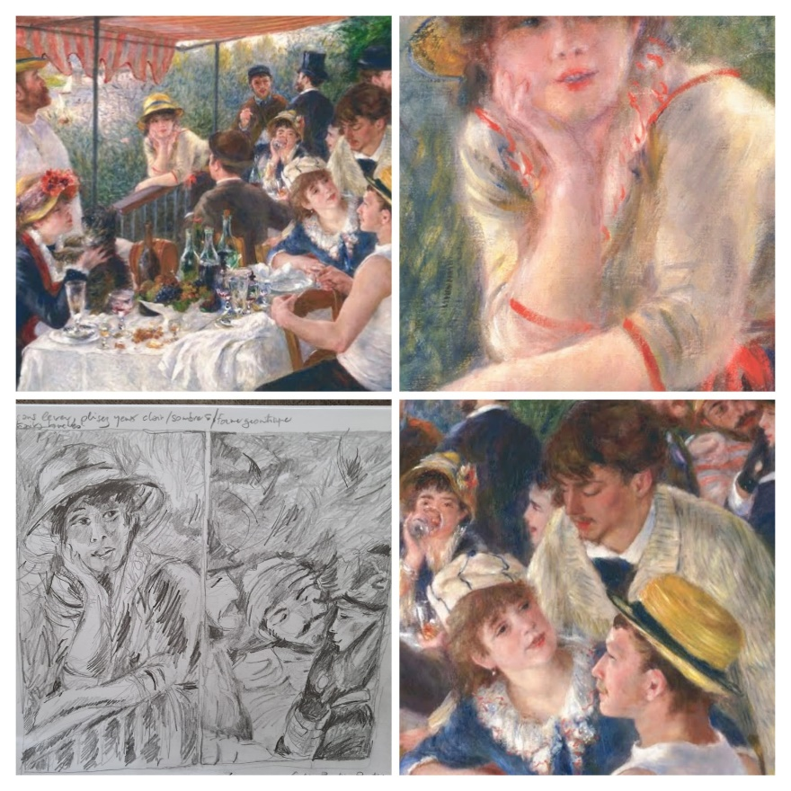

L’OBSERVATION AVANT DE DESSINER
Un des principes fondamentaux du dessin est l'observation attentive du sujet. Avant de commencer à dessiner, il est essentiel de prendre le temps d'analyser ce que l'on veut représenter. L'objectif est de comprendre les formes, les volumes, et la manière dont la lumière se déplace sur l'objet ou la scène. Observer devient une première étape indispensable, car c'est à travers l'observation que l'on apprend à décomposer la réalité en formes simples. Il ne s'agit pas simplement de reproduire ce que l'on voit, mais de comprendre l'essence du sujet pour le retranscrire de manière fidèle.  Donc observer et faire une analyse de votre sujet, le décrire (thème, formes, matière, lumière, espace, organisation, composition…). | 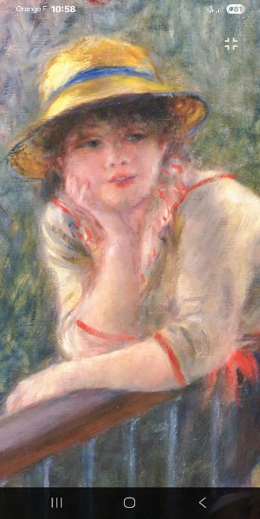

CADRAGE ET L’IMPACT VISUEL
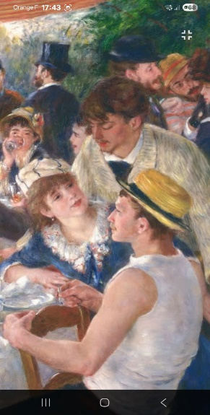 | Le choix du cadrage joue un rôle majeur dans la perception d'un dessin. Un cadrage horizontal crée une impression de calme, de profondeur et de distance. Il est souvent utilisé pour les paysages ou les scènes qui nécessitent une perspective étendue. En revanche, un cadrage vertical génère une sensation d'action et de proximité. Il est plus dynamique et souvent utilisé pour des portraits ou des compositions nécessitant un impact émotionnel fort.  Il existe de nombreux formats que ce soit sur papier (ex : raisin…) ou sur toile (ex 15P > 50 x 65 cm…)  P : format paysage ; M : format marine ; F : format figure ; format carré et double carré, etc…➔  https://www.art-totale.com/la-regle-des-formats-mais-quelle-idee/

EXERCICE AU CRAYON : OUTIL DU DESSIN EN TECHNIQUE SECHE
La première étape de tout dessin consiste à choisir l'outil qui nous accompagnera dans notre exploration artistique. Les matériaux utilisés en technique sèche sont très variés et chacun d'eux offre des résultats uniques. Le crayon HB est l'outil de base, simple mais efficace, qui permet d'obtenir à la fois des lignes nettes et des nuances subtiles. Le fusain, quant à lui, est plus doux et permet des contrastes forts et une texture granuleuse, idéale pour les ombres profondes. La craie sanguine offre des nuances chaudes, particulièrement adaptée pour les croquis ou les portraits. Le stylo permet de travailler sur des contours nets et des détails précis, tandis que le pastel sec ou gras apporte une touche de couleur et de texture. Enfin, la pierre noire permet de créer des effets de lumière et d'ombre saisissants, tout en donnant une grande liberté de mouvement.
La mine de crayon graphite a une dureté qui augmente. Une mine dure est sèche, précise et durable, mais manque de noirceur ; une mine tendre est grasse et a une bonne noirceur, mais s'use rapidement.
Les crayons graphite sont classés en deux catégories : noir tendre (B), noir dur (H), noir dur (HB) et noir ferme (F). Le degré de noir tendre, noir dur, noir dur et noir ferme est ensuite classé par nombre, plus le nombre est élevé, plus l'intensité est élevée.

LE CROQUIS : UNE ETAPE CLE DU DESSIN
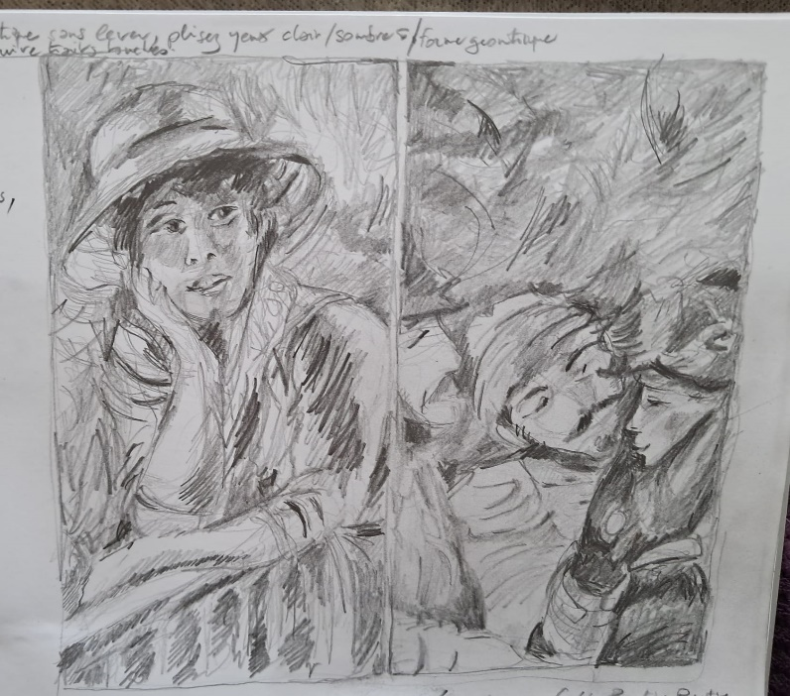
Le croquis est souvent sous-estimé, mais il constitue un outil puissant pour progresser. Un croquis rapide permet de capter l'essence d'un sujet en quelques coups de pinceau ou de crayon. Contrairement à un dessin détaillé, qui cherche à atteindre la perfection, le croquis privilégie la spontanéité. Il n'est pas nécessaire d'être précis, mais plutôt d'être réactif et de capter les grandes lignes, les formes et la dynamique du sujet. Cette liberté, associée à la rapidité, aide à libérer la créativité et à rendre le dessin plus expressif.
Aujourd’hui nous allons effectuer un exercice sans lever le crayon de votre support (pas de gomme)
Le dessin sans lever le crayon. L'idée est de dessiner d'un seul trait, sans interrompre le mouvement du crayon. Cela permet de rester concentré et de ne pas se perdre dans les détails. Ce type d'exercice favorise la fluidité, la créativité et la gestion de l'espace. En évitant de lever le crayon, on apprend à mieux gérer l'espace vide et à créer une dynamique plus libre dans le dessin.
Allons-y en réalisant un premier croquis au crayon (dureté H) avec votre paume de la main qui reste collée à la feuille. Être relâché pendant votre exécution « chauffer votre crayon ». Balayer votre regard sur la totalité du sujet, appliquer votre trait en circulant rapidement sur toute la feuille.
Une astuce pour améliorer sa technique est de cligner des yeux pour mieux voir les contrastes et les lumières, et ainsi enrichir ses dessins. Cela aide à renforcer les détails tout en respectant les valeurs d'ombre et de lumière.
- Distinguer les valeurs, contrastes et lumières. Ne pas appliquer les contours des objets tout de suite.
- Un second croquis pour faire apparaitre plus les formes, les affirmer, jouer avec les contrastes, éventuellement avec la géométrie des formes pour construire les volumes.
En conclusion, le dessin en technique sèche est une pratique enrichissante qui permet de développer des compétences artistiques précieuses. À travers l'observation, le croquis, la maîtrise des fondamentaux, et des exercices pratiques, l'artiste apprend à exprimer sa vision personnelle du monde. L'important est de ne pas se précipiter vers la perfection, mais de prendre le temps d'explorer, d'expérimenter et de laisser libre cours à sa créativité. La clé du progrès réside dans la régularité de la pratique, l'expérimentation avec différents matériaux, et une attention particulière aux détails.

